北京林业大学20 06--2007学年第一学期考试试卷

课程名称： 数理统计（B卷） 课程所在学院： 理学院
考试班级 学号 姓名 成绩
试卷说明：
- 本次考试为闭卷考试。本试卷共计 4 页，共 十 大部分，请勿漏答；
- 考试时间为 120 分钟，请掌握好答题时间；
- 答题之前，请将试卷和答题纸上的考试班级、学号、姓名填写清楚；
- 答案写在本试卷上；
- 答题完毕，请将试卷和答题纸正面向外对叠交回，不得带出考场；
考试中心提示：请你遵守考场纪律，诚信考试、公平竞争！
一.填空（每空2分，共34分）
1. 某班有20学生，其中有5名女生。今从班上任选4名学生去参观展览，则有2名女生被选到的概率为 0。2617 。
2．已知P(A)=0.70，P(B)=0.20；且 A、B独立，则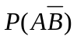= 0.56 。
3．已知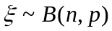 ，且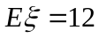，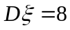，则 36 ，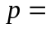 1/3 。

4.已知随机变量和相互独立，且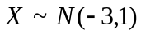，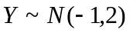，则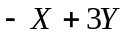所服从的分布为 N（0，19） (-1+3*3*2) ，和协方差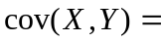 0 。
5.已知和都是连续型随机变量，设的概率密度函数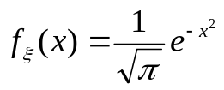，且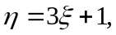 则的概率密度函数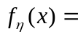 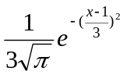 。
+1是均值，系数3是3*3*（1/2）（方差）

二. （6分） 连续型随机变量的概率密度函数为： =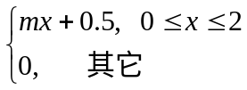 ，则= -0.5 ，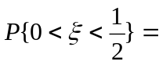 7/16

三.（12分）.已知和的边缘分布律（如下表所示），并且满足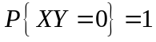。
(1) 写出和的联合分布律；(2) 计算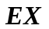，以及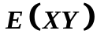，并且判断和是否相关。
X Y | 0 | 1
-1 |  |  | 0.25
0 |  |  | 0.5
1 |  |  | 0.25
 | 0.5 | 0.5
解：(1) 联合分布律：

X Y | 0 | 1
-1 | 0.25 | 0 | 0.25
0 | 0 | 0.5 | 0.5
1 | 0.25 | 0 | 0.25
 | 0.5 | 0.5

2分
4分
 6分
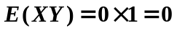 8分
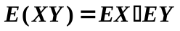,和是不相关 10分

四. （8分）设总体的概率密度函数为：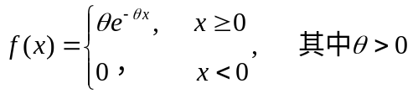
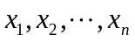是取自总体的简单随机样本。(1)求参数的矩估计； (2)求参数的极大似然估计。
（1）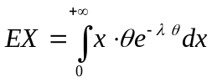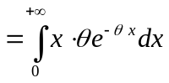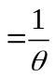，所以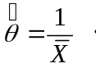 4分gc
(2) 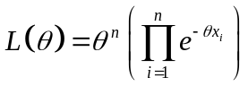,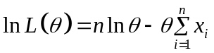
令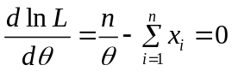
解得数的极大似然估计 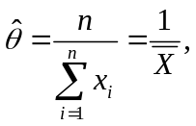 8分
五．（8分）设某单位有200台电话机，每台电话有0.8的概率要使用外线通话，若每台电话机是否使用外线是相互独立的。问该单位总机至少需要安装多少外线，才能以95%概率保证每台电话机需要使用外线时可供使用而不必等候。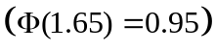
(170) 解：假设该单位总机至少需要安装x条外线,用用外线电话数，显然 服从B（200，0.8）， 1分
np=160,np(1-p)=32, 2分
因为n=200充分大，由中心极限定理可以认为
近似服从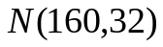， 4分
根据题意知道：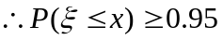 6分
所以：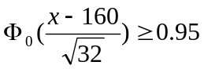，即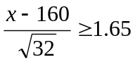，解得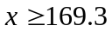，
至少安装170条 8分

六、（10分）为了解儿童的营养状况，调查甲地区儿童200名，其中有130名营养状况优良，调查乙地区儿童400名，其中有200名营养状况优良。
（1）甲地区儿童营养状况优良率的置信度为0.95的置信区间。
（2）在0.05下检验甲、乙两地区儿童营养状况优良率的差异是否显著？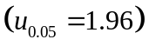
解：(1)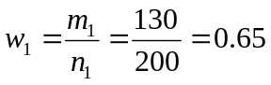，
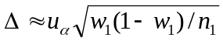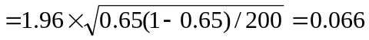，
区间估计：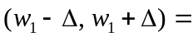（0.584,0.716）
(2)解：记甲、乙两地区儿童营养状况优良率分别为和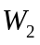，检验问题：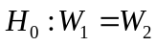 ，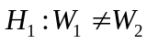
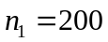，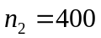，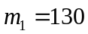，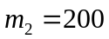，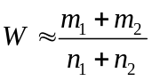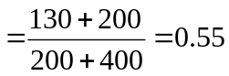，
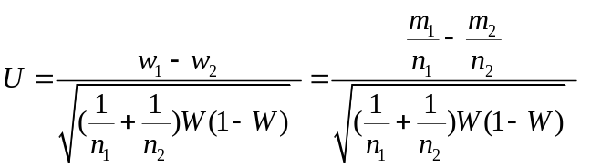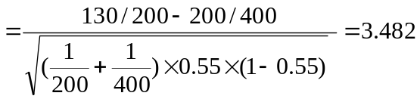，
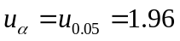，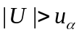，故拒绝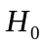，认为甲、乙两地区儿童营养状况优良率有显著差异。

七、（8分）在对玉米中叶绿素遗传试验里，观测了600根玉米，其中紫色、黄色、黑色、白色玉米的数据如下表所示。试取＝0.05，检验紫色、黄色、黑色、白色玉米数的比例是否4:3:8:5的理论比例值。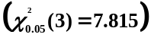
玉米种类 | 紫色 | 黄色 | 黑色 | 白色
数量（条） | 132 | 100 | 200 | 168 | 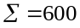

解：属于总体分布的假设检验问题（拟合优度假设检验问题）。
统计假设：
:各类鱼数量的比例符合4:3:8:5（较10年前无显著的改变）
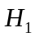:各类鱼数量的比例不符合4:3:8:5（较10年前有显著的改变）

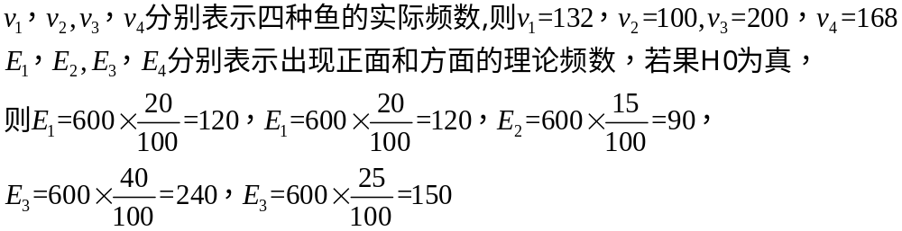
检验统计量：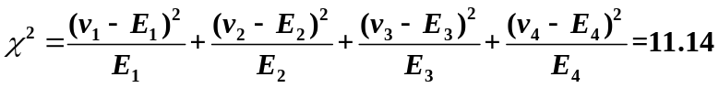
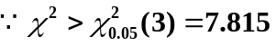，所以拒绝H0，能认为较10年前有显著的改变

八、 （12分）在相同条件下对甲、乙两种电子元件的寿命（单位：月）分别进行试验，）结果如下：
甲：79 80 76 82 78 76 ,(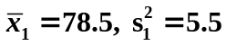)
乙：73 77 79 75 75 (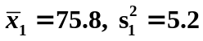)
假定两种电子元件的寿命服从正态分布。
- 在95%的置信度下求甲种电子元件寿命平均值的置信区间。
- 在显著水平下检验甲、乙两种电子元件的平均寿命是否有显著差异？
解：（1）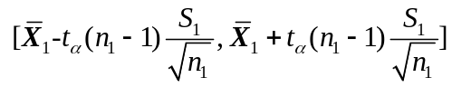=[76.038，80.961]
（2）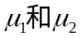分别表示甲、乙的平均寿命。
统计假设 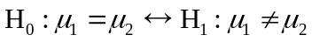，
由于方差相同，可以使用检验．两个总体的样本方差分别为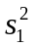和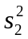，样本容量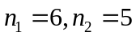
检验的统计量
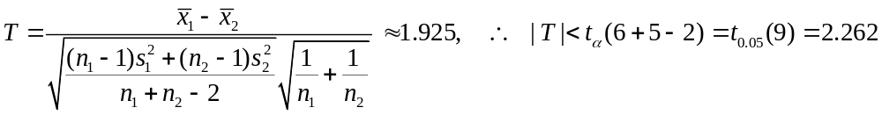
接受H0，可以认为甲、乙的平均寿命差异不显著。
九、（10分）九、（10分）某食品公司对一种食品设计了四种新包装A1，A2，A3，A4。为了考察哪种包装最受顾客欢迎，选了10个各种条件相近的商店做试验，记录销售数量，列于下表，部分计算结果列于右侧。
包装类型 | 销售数量
A1 | 12 | 18
A2 | 14 | 12 | 13
A3 | 19 | 17 | 21
A4 | 24 | 30
列出单方差分析表，并且在0.05下判断不同包装对销量是否有显著差异？（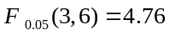）
解：
方差分析表
方差来源 | 平方和 | 自由度 | 均方比 | F值
组间 | 258 | 3 | 86 | 11.21739
组内 | 46 | 6 | 7.666667
总计 | 304 | 9

F=11.21739>差，所以差异显著。
十、 （10分）为了研究在某种炼铜工艺中退火温度x (单位：ºC)对铜的延伸效应y (单位：百分比)的影响，测量得下列相关数据
温度 x | 100 110 120 130 140
伸效应y | 45 51 54 61 66
（1）求y对x的经验线性回归方程。（2）计算回归剩余方差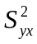
(2)计算样本相关系数，并在显著水平下进行线性回归的显著性检验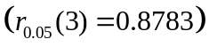。
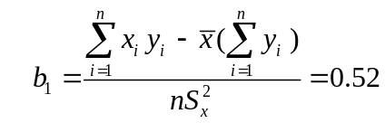 1分
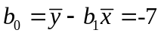 2分

（1）：经验线性回归方程为 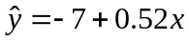 4分
（2）
=0.9337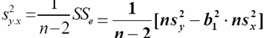
(2)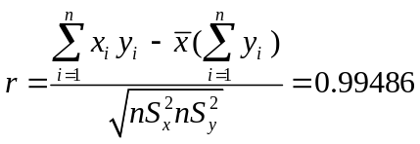 5分
检验假设 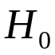: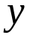对的线性回归关系不显著。
=0.05, 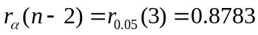
因为 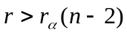
所以拒绝，认为对的线性回归关系显著， 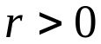 关于是正相关的。 7分

